1. sz. melléklet

**Műszaki Leírás**

**MÁV Zrt.**

**TERVEZÉSI DISZPOZÍCIÓ**

**Balatonkenese és Balatonfűzfő közötti partvédőmű rehabilitációja**



**2021. április**

# A beruházás célja:

A 29. számú vasútvonal Balatonkenese – Balatonfűzfő 416+00 – 427+00 hm szelvények közötti hullámzás és jégzajlás elleni védelmét biztosító vízilétesítmény (kőszórásos párhuzammű) rehabilitációja, valamint a partél és partvédőmű közötti terület hidromechanizációs feltöltése. Ezen munkálatokhoz nélkülözhetetlen egy ideiglenes kőberakó tervezése és létesítése a területen.

# Tervezéssel érintett terület elhelyezkedése:

* + Település, utca, házszám: Balatonkenese és Balatonfűzfő között
  + Helyrajzi szám: Balatonkenese 02/55 és 09/2
  + Létesítmény megnevezése: Partvédőmű rehabilitáció, hidromechanizációs

feltöltés és ideiglenes kőberakó

* + Elhelyezkedés: 29. számú vasútvonal Balatonkenese és

Balatonfűzfő között 416+00 – 427+00 hm

szelvények közötti vasúti pályatest mellett

elhelyezkedő partél és partvédőmű.

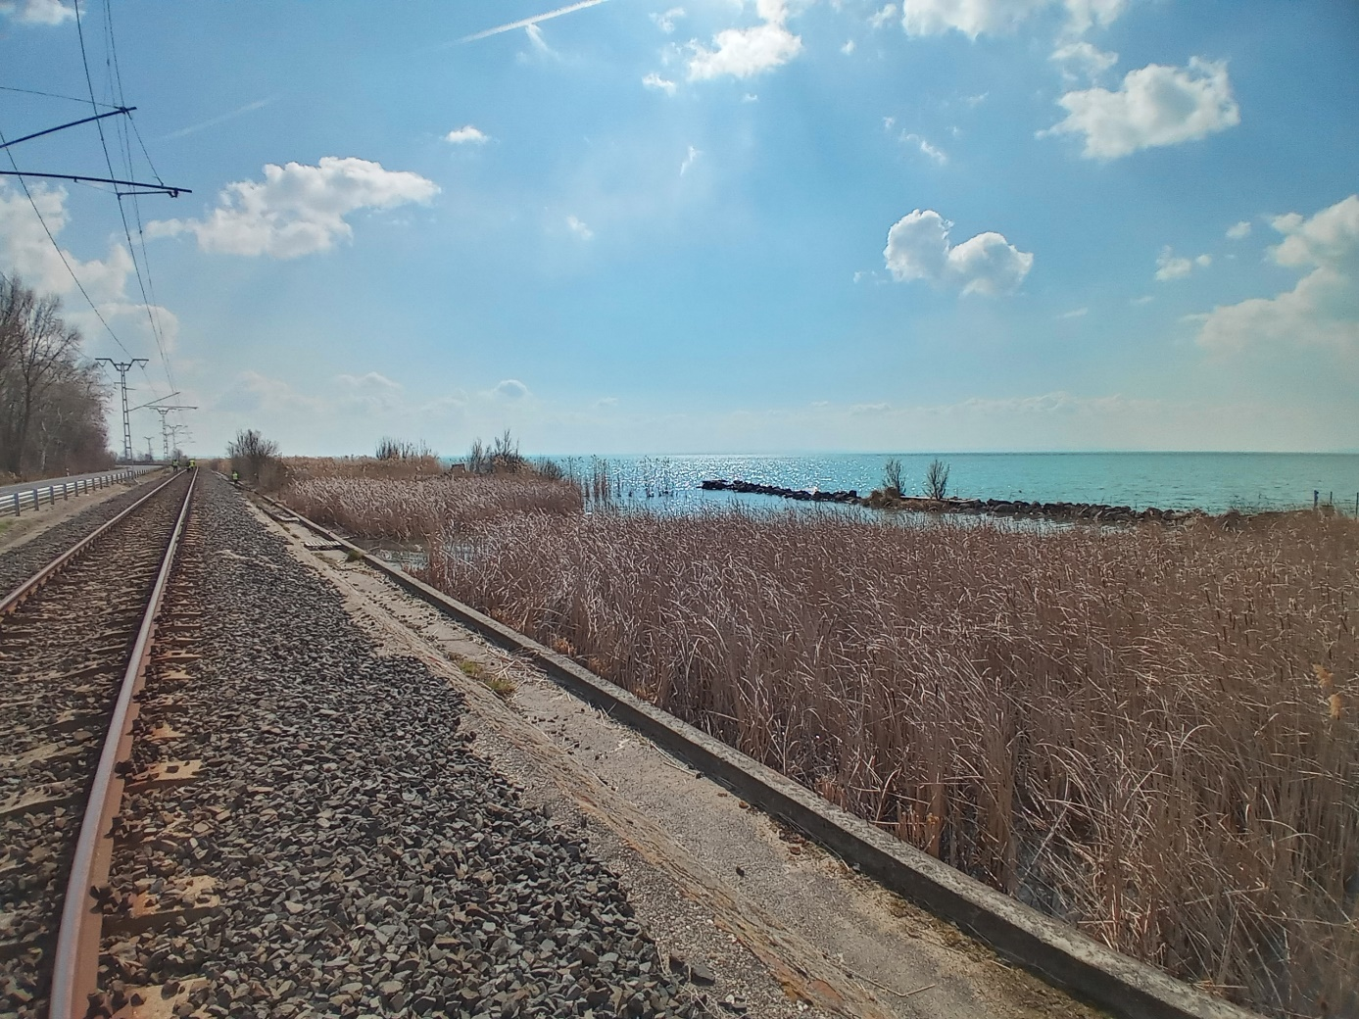

**Balatonkenese és Balatonfűzfő közötti partvédőmű vázlatos helyszínrajza**

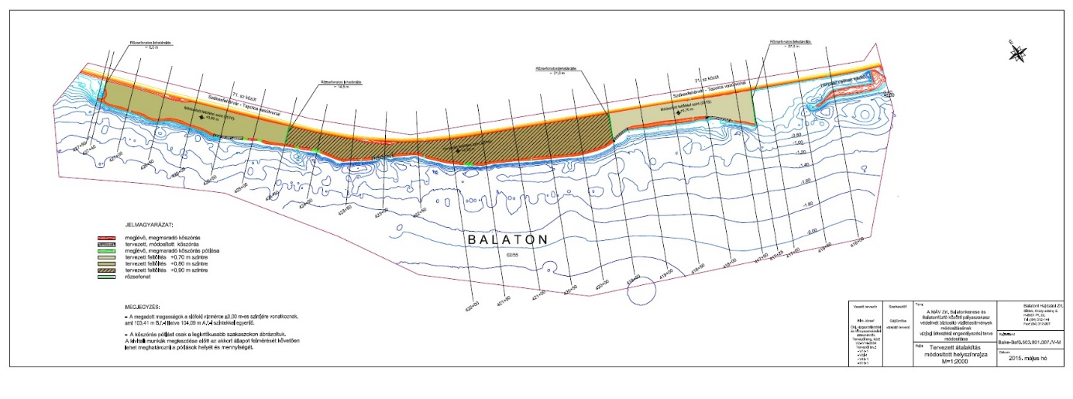

# A tervezéssel érintett építmények, berendezések leltári számai/eszköz azonosítói:

* + Vasúti alépítmények a szakaszon, a vízépítési kő vasúti kocsikról történő leürítéséhez a vasúti töltés bal oldalán lévő burkolt rézsű védelmére geotextília és zúzottkő terítés készül.

# Tervezéssel érintett terület bemutatása

A 29. számú vasútvonal Balatonkenese – Balatonfűzfő 416+00 – 427+00 hm szelvények közötti vasúti pályatest mellett elhelyezkedő partél és partvédőmű közötti terület. A területnek a 71-es számú közúttal nincs kapcsolata, attól a vasúti pálya jobb oldalán épült szalagkorlát választja el a teljes szakaszon. A munkákkal érintett terület a vasúti pálya baloldalán, a Balaton tómedre felé eső nyugati oldal. Az érintett pályaszakasz a 416+04-421+12hm és a 424+39-427+00hm szelvények között egyenesben, a 421+12-424+39hm szelvények között ívben fekszik.

A Balaton partéle 1:1 hajlású cementhabarcsba ágyazott kő rézsű kialakítású, valamint a 417+00-417+50 és 423+00-426+30hm szelvények között vb. szerkezettel erősített, a teljes szakaszon a víz felől náddal borított. Az 1961-62 években épült több szakaszos párhuzammű (kőszórásos partvédőmű), melyet 2006-ban felújítottak, a Balaton medrében helyezkedik el a partéltől változó 15-40 méteres távolságban. Az 1970-es, illetve 1990-es években bekövetkezett vis maior események folytán nagymértékű károsodások keletkeztek: a partra torlódott jégtáblák zárták el a vasúti- és közúti forgalmat, a hullámzás a vasúti rézsűburkolat rongálódását, a töltés anyagának kimosódását okozta, jelentősen veszélyeztetve a vasúti forgalom biztonságát.

A létesítmény megerősítésére, a partszakasz védelmének kialakítására a Budapesti Műszaki és Gazdaságtudományi Egyetem 2000-2001 években környezeti tanulmányt és engedélyezési terveket készített. A tervezett beavatkozás több szerkezeti részből tevődött össze: a partot és nádast védő kőszórások kialakítása, lehatároló rőzseművek létesítése, zagyfeltöltés, nádtelepítés, melynek kivitelezése fedezet hiányában elmaradt.

A hullámzás hatására erodálódott kőszórások részleges felújítása a 2006-2007 években valósult meg.

A tervezett munkák kivitelezésének folytatására 2012. évben nyílt lehetőség. A partél és a párhuzammű között kialakult víztér hidromechanizációs feltöltése 2012-ben csak részlegesen készült el, a kialakult, részben zárt víztér vízmélysége 20-80 cm közötti, szinte teljesen náddal borított. A kőművek 90%-a, a hidromechanizációs feltöltés 70%-a készült el.

**Általános adatok:**

Pályaszakasz megnevezése: 29. számú vasútvonal Balatonkenese - Balatonfűzfő állomások közötti pályaszakasz

Szelvényszámok: 416+00 – 427+00

Védendő sínpálya szakasz: kb. 1 km

Kőszórás teljes hossza: 1060 m

# MŰSZAKI LEÍRÁS:

A MÁV Zrt., a MÁV FKG Kft. és a Balatoni Hajózási Zrt. közös helyszíni egyeztetésén meghatározott feladatok és lehetőségek szerint a partvédőmű teljes munkálata 3 fő munkafolyamatra különül el:

1. Ideiglenes kőberakó kikötő építése
2. Kőszórásos partvédőmű rehabilitációja
3. Hidromechanizációs feltöltés.
4. A kiviteli munkákat követően minimum 3 éves monitoringozás, vizsgálva a kőszórás hullámzás és jég elleni védelmét, valamint a zagytérben kialakuló növényzet megjelenését, szaporodását és elterjedését.
5. **Ideiglenes kőberakó:**

A MÁV Zrt., a MÁV FKG Kft. és a Balatoni Hajózási Zrt. közös helyszíni egyeztetésén megállapításra került, hogy a Balaton parti kikötőkben a helyi önkormányzatok elzárkóznak a meglévő kikötőkben történő tehergépkocsikról kőszállító uszályokra való kőberakás elől a nagyfokú közúti, kikötői, zaj és por terhelés miatt.

Ezáltal nyilvánvalóvá vált, hogy a kőberakás csak és kizárólag vasúti szállítással és helyszíni kőrakodással oldható meg. Ennek nélkülözhetetlen műszaki feltétele, hogy megépítésre kerüljön egy ideiglenes kőberakó kikötő.

A vízépítő tervezőkkel történt helyszíni egyeztetés során megállapításra került, hogy nyílt partfalú, acél szádlemezekkel határolt kikötői partfal rendszer kerülhet megvalósításra. Az így lehatárolt területet a vasúton a helyszínre szállított kővel kell feltölteni a szükséges magassági szintre, majd pedig az így kialakult terület felszínét zúzottkővel kiegyenlíteni, hogy a szárazföldi munkagép (forgófejes kotró) közlekedni tudjon rajta.

A szárazföldi munkagép helyszínre szállítása a 71. sz. főút felől valósítható meg, melyhez az építési forgalom idejére egy ideiglenes vasúti átjáró kialakítása szükséges.

1. **Kőszórásos partvédőmű rehabilitáció:**

A 2006-ban és 2012-ben készült munkálatok a 2001-ben a BME által készített tervekhez képest 90%-ban készült el és azóta a hullámzás és jégzajlások megrongálták, a kövek lentebb csúsztak a kőszórásról a meder felé. Ennek kijavítása érdekében a meglévő kőszórást úgynevezett kőfelhúzással kell helyreállítani, majd pedig a tervfelülvizsgálatban meghatározott mennyiségű vízépítési kővel kiegészíteni.

1. **Hidromechanizációs feltöltés:**

A 2006-ban felújított kőszórásos partvédőmű a 2001-ben a BME által készített tervekhez képest 70%-ban készült el. A terület vízmélysége 20-80 cm, a 2012-es munkálatok óta szinte teljesen náddal borított.

A Budapesti Műszaki és Gazdaságtudományi Egyetem Geotechnikai Tanszéke (továbbiakban: BME) által készített SZAKVÉLEMÉNY-ben javasolt – egységesen- +0,90 m-es szintre történő feltöltést a B-f. N. P. Ig. javaslatára az Emlékeztető-ben úgy rögzítették:

„ A mederfenék megemelést úgy kell tervezni, hogy három elkülöníthető része alakuljon ki, +0,70, +0,80 és +0,90m-es szintekkel, így lehetőséget teremtve a későbbiekben a különböző szinteken a nádas terjedésének megfigyelésére.”

Az Emlékeztető-ben rögzítetteknek és a 2015. május 21-i B-f. N. P. Ig-nál történt megbeszélésen elhangzottaknak megfelelően a már elkészült és részben feltöltött zagyteret rőzsefonatos lehatárolással három részre kell osztani.

A Balatonfűzfő felőli rész (424+50-427+40 MÁV szelvények közötti szakasz) további feltöltését +0,80 m-s szintre kell elkészíteni. Műszaki leírás A MÁV Zrt. Balatonkenese és Balatonfűzfő közötti pályaszakasz védelmét biztosító vízilétesítmények módosításának Bake-Bafű 503.001.000./V-M. vízjogi létesítési engedélyezési terve módosításában foglaltak alapján.  
A kőszórásokkal bevédett terület Balatonkenese felőli szakaszát (417+25- 419+50 MÁV szelvények közötti szakasz) +0,70 m-es szintre lehet feltölteni.  
A fentiekben említett két rész közötti területet (419+50 – 424+50 MÁV szelvények közötti szakasz) +0,90 m-es szintre kell feltölteni.

A rőzsefonatokkal történő lehatárolásokkal csak megközelítőleg lehet biztosítani a +0,70, +0,80, illetve a +0,90 m-es szakaszok feltöltését. Ezek a tervezett rőzsefonatos lezárások csupán csak mérsékelik a zagy áramlását, de azok nem vízzárók. A helyszínre szállított uszályokban levő mederanyagot (homok, homokliszt, iszap) a Balaton vízével keverve (10- 20% mederanyag és 80-90% víz) lehet hidromechanizációs eljárással a zagytérbe juttatni. Ennek a vízzel kevert mederanyagnak az ülepedése és áramlása szemcseátmérő függvénye, ami néhány perctől, több óráig is tarthat. Ezért nem lehet pontosan betartani a különböző szintekre tervezett területek határait.

A rőzsefonatos lehatárolások a hidromechanizációs feltöltés elvégzését követően 2-3 év alatt elkorhadnak, és így a zagytérben nem marad nyomuk, nem akadályozzák a növényzet kialakulását, elterjedését.

# A tervezési feladat részletezése

A területen végzendő munkálatok vízépítő szakmérnöki tervezői munkát igényelnek, melyek 2 külön munkarészre különülnek el:

1. Tervfelülvizsgálat a Balatoni Hajózási Zrt. által 2014-ben készített Bake-Bafű.503.001.000./V és az azt módosító 2015. évi Bake-Bafű.503.001.000./V-M tervszámú vízjogi létesítési engedélyezési tervekre vonatkozóan.
2. A mederbérleti szerződéshez szükséges területhasználat kimutatás és változási vázrajz elkészítése.
3. Ideiglenes kőberakó kikötő tervezése.

Tervfelülvizsgálat:

Szükségességét a 2012 óta munkavégzés mentes terület indokolja, mely azóta folyamatosan ki van téve az időjárás hatásainak. Valamint a költséghatékonyság is fontos szempont, emiatt friss geodéziai felmérés készül a területen, hogy a megfelelő mennyiségű vízépítési kő és zagyanyag kerüljön beépítésre.

Kiemelten fontos meghatározni, hogy szükség van-e a kőszórás keresztmetszeti szélesítésére, vagy elegendő a hidromechanizációs feltöltés általi megtámasztás.

Cél a minél hatékonyabb, lehetőleg felesleg mentes kőszállítás és helyszíni felhasználás.

Területhasználat kimutatás és változási vázrajz:

A tervező egyeztet a geodétával, aki a mederbérleti szerződéshez szükséges területhasználat kimutatást és változási vázrajzot elkészíti.

Ideiglenes kőberakó kikötő tervezése:

A fentebb leírtak szerint ezen vízi műtárgy megépítése nélkülözhetetlen a munkálatokhoz. A nyílt partfalú kialakítás a terület és a hatósági szabályozások miatt adódik, mert karoló móló kiépítésére nincs lehetőség és szükségtelen is lenne a beruházás szempontjából. Ez sokat egyszerűsít a tervezés és megépítés oldaláról, de behatárolja a munkavégzést, mert a nyílt partfalú kialakítás esetén szeles viharban, amikor a Balaton hullámai elérnek egy bizonyos erősséget, a kőszállító uszály már nem tud biztonsággal kikötni a kőberakóhoz.

A vázlatrajzon látható, hogy a vasúti pálya adottságaihoz igazított ideiglenes kőberakó ideális helye a jelenlegi partvédőmű Balatonfűzfő felé eső szélén, azaz a nyugati szélén kerülne kialakításra a 427+00 – 427+50 vasúti szelvények között.

Ezen a szakaszon az építési forgalom idejére egy ideiglenes vasúti átjáró kialakítása szükséges a parti munkagép helyszínre juttatása céljából, a 71. sz. főút felől.

Cél a minél egyszerűbb, minél kisebb alapterületű és minél költséghatékonyabb, de mégis az időjárásnak és az építőipari munkálatoknak ellenálló ideiglenes kőberakó kikötő kiépítése.

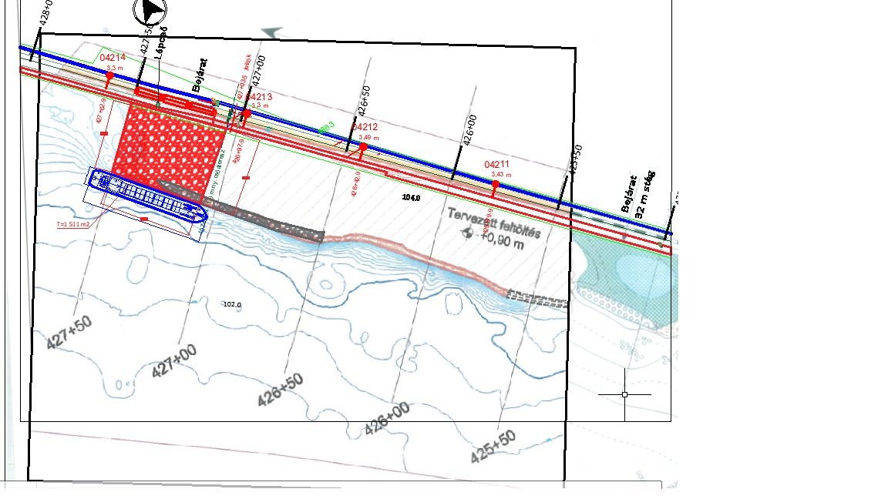

Megjegyzés:

A Balaton folyamatosan elöregedő és egyben újonnan épülő kikötő állományának karbantartására nélkülözhetetlen, hogy a tó területén legyen egy állandó kőberakó kikötő. Viszont a tó körüli önkormányzatok a lakott területeken lévő kikötőkben történő kőberakást ellehetetlenítik, miközben a Pálköve területén lévő, pár éve még működő kőberakó is eladásra került, magánkézben van és a Kővágóörs-Pálköve önkormányzat és lakosság is a terület ipari felhasználása ellen van.

Ezen okokból, ha az ideiglenes kőberakót meg tudjuk építeni, akkor számolni lehet és érdemes is azzal a lehetőséggel, hogy a kikötői érdekeltségek megpróbálják a kőberakót véglegesíteni a hatóságoknál azáltal, hogy fennmaradási és üzemeltetési engedélyt kérjenek rá.

A terület több okból is tökéletesen alkalmas erre:

1. Közvetlen vasúti összeköttetés az Uzsabánya kőfejtővel.
2. Nincs szükség közúti engedélyekre és köztes gépről-gépre átrakodásra a bánya-kikötő között.
3. Nyílt pályás kő leborítás közvetlenül a kőberakó kikötő területére.
4. A kikötő külterületen van, por és hangfogó növényzettel körülvéve.
5. Hajózási szempontból is ideális, mert közel van a Siófoki kikötőhöz.
6. A MÁV így a vízépítési kőszállítás szempontjából monopolhelyzetbe kerülne a Balaton területén.

# Elkészítendő tervdokumentáció

Tervező feladata az „6. Tervezési feladat részletezése” pontban meghatározott műszaki igényeknek megfelelő tervdokumentáció elkészítése.

A tervezés első fázisában látványtervek és vázlattervek (előterv) készítése, a megadott alap és opciós tartalomnak megfelelően.

**Ütemterv a tervezők által meghatározott időintervallumok alapján, a szerződéskötéstől számítottan:**

1. Állapotrögzítő terv készítése:

- Geodézia (~4. hét)

- Állapotrögzítő terv készítése (~7. hét)

Teljesítési határidő: szerződés hatályba lépését követő 60. nap

- MÁV jóváhagyás (teljesítési határidőt követő 30. nap)

2. Mederbérleti szerződéshez szükséges területhasználat kimutatás és változási vázrajz:

- Geodézia (~4. hét)

- Mederbérleti szerződés (MÁV ügyintézésben) (~16. hét)

3. Ideiglenes kőberakó kikötőhely létesítési engedélyterv készítése:

- Elvi létesítési engedélyterv készítése (~4. hét)

Teljesítési határidő: szerződés hatályba lépését követő 30. nap

- MÁV jóváhagyás (teljesítési határidőt követő 30. nap)

A beruházás engedélyezése esetén:

- Geodézia (~4. hét)

- Talajmechanika (~6. hét)

- Natura 2000 (~8. hét)

- Áramlástani és hordalékmozgási vizsgálatok (~12. hét)

- Statikai vizsgálatok (~12. hét)

- Vízjogi létesítési engedélyterv (~16. hét)

- Vízjogi engedélyezési eljárás – vízjogi létesítési engedély megszerzése (~32. hét)

- Közlekedési létesítési engedélyterv (~24. hét)

- Közlekedési engedélyezés – közlekedési létesítési engedély megszerzése (~40. hét)

Teljesítési határidő: 1. pontban rögzített feladatok MÁV jóváhagyását követő 190 nap.

**Általános elvárás a dokumentumokkal kapcsolatban:**

A műszaki megoldásokat úgy kell kiválasztani, hogy azok kivitelezése minimális mértékű forgalmi zavartatással járjon.

A tervek készítése során az érvényben lévő jogszabályokat, MÁV-os belső utasításokat be kell tartani.

A tervezés során figyelembe kell venni a használói komfortot, a fenntarthatósági (pl. tisztíthatóság), vandálbiztonsági (rongálás, eltulajdonítás), munkavédelmi és építészeti szempontokat is.

A műszaki tervdokumentáció tartalmának és kidolgozottságának tekintetében a mindenkor hatályos jogszabályi előírásoknak kell megfelelnie. Az akadálymentességet a teljes megállóhely területén biztosítani kell.

Felhívjuk Ajánlattevők figyelmét, hogy az alábbi formanyomtatványok ajánlatkérő **tartalmi** elvárásait rögzítik, azok formájának alkalmazása nem kötelező. Felhívjuk továbbá a figyelmet arra, hogy a formanyomtatványokért valamint azok használatáért az ajánlatkérő felelősséget nem vállal, azaz Ajánlattevők a formanyomtatványokat **saját felelősségükre alkalmazhatják**.

| **Melléklet a formanyomtatványok között** | **Iratanyag megnevezése, csatolandó dokumentumok, nyilatkozatok, igazolások megnevezése** |
| --- | --- |
|  | **Fedőlap (eljárás tárgya, ajánlattevő megnevezése)** |
| 2. sz. melléklet | Felolvasólap |
| 3. sz. melléklet | Nyilatkozat a kizáró okokról |
| 4. sz. melléklet | Nyilatkozat összeférhetetlenségről |
| 5. sz. melléklet | Nyilatkozat számlázással kapcsolatban *(kötelezően benyújtandó)* |
| 6. sz. melléklet | Nyilatkozat a 2012. évi CXLVII. törvény a kisadózó vállalkozások tételes adójáról és a kisvállalati adóról szóló törvény hatálya alá tartozásról |
| 7. sz. melléklet | Elektronikus-számla befogadás a MÁV-csoport vállalatainál |
| 8. sz. melléklet | Nyilatkozat a szerződés teljesítésébe bevonni kívánt szakemberről |
| 9. sz. melléklet | Ajánlattevői nyilatkozat a szerződés kitöltéséhez |
| 10. sz. melléklet | Nyilatkozat alvállalkozókról |
| 11. sz. melléklet | Nyilatkozat közös ajánlattételről *(adott esetben)* |
| 12. sz. melléklet | Együttműködési megállapodás minta *(adott esetben)* |
| 13. sz. melléklet | Nyilatkozat egyéni vállalkozó/Alapítvány esetén *(adott esetben)* |
| 14. sz. melléklet | Szakember rendelkezésre állási nyilatkozata *(adott esetben, amennyiben a teljesítésbe bevonni kívánt szakember nem Ajánlattevővel áll munkaviszonyban)* |
|  | Az ajánlathoz csatolni kell az aláírási címpéldány/aláírás minta egyszerű másolatát, azon személyek vonatkozásában, akik az ajánlatban benyújtott dokumentumo(ka)t aláírták! Amennyiben az aláíró/szignáló személy a Ctv. 9. §-a szerint nem cégjegyzésre jogosult az adott gazdasági szereplőnél, úgy csatolni kell az adott gazdasági szereplőnél cégjegyzésre jogosult személy által aláírt meghatalmazást legalább teljes bizonyító erejű magánokirati formában, melynek vagy tartalmaznia kell a meghatalmazott aláírás-mintáját, vagy az ajánlathoz csatolni kell a meghatalmazott személy(ek) közjegyzői aláírás hitelesítéssel ellátott cégaláírási nyilatkozatát (aláírási címpéldányát) vagy ügyvéd által ellenjegyzett aláírás-mintáját egyszerű másolati formában. Ajánlatkérő felhívja ajánlattevők figyelmét, hogy az ajánlat (nyilatkozat, kötelezettségvállalás) aláírására vonatkozó meghatalmazás aláírására meghatalmazóként kizárólag az ajánlattevő vezető tisztségviselője jogosult, a cégvezető és a képviseletre feljogosított munkavállaló a Ptk. 3:116. § (3) bekezdés alapján az ajánlat (nyilatkozat, kötelezettségvállalás) aláírására meghatalmazást érvényesen nem adhat. |
|  | A cégjegyzésre jogosult személy által aláírt felhatalmazás, amennyiben az ajánlatot, illetve a szükséges nyilatkozatokat a cégjegyzésre jogosult képviselőjének felhatalmazása alapján más személy írja alá *(adott esetben)* |

2. sz. melléklet

**Felolvasólap**

|  |  |
| --- | --- |
| Ajánlattevő neve: |  |
| Ajánlattevő lakcíme / székhelye: |  |
| Ajánlattevő levelezési címe: |  |
| Ajánlattevő telefonszáma: |  |
| Ajánlattevő telefaxszáma: |  |
| Ajánlattevő kapcsolattartójának neve: |  |
| Ajánlattevő kapcsolattartójának telefonszáma: |  |
| Ajánlattevő kapcsolattartójának telefaxszáma: |  |
| Ajánlattevő kapcsolattartójának e-mail címe: |  |

<Közös ajánlattevők> esetén:

|  |  |
| --- | --- |
| Közös ajánlattevők képviselőjének (konzorciumvezető) neve: |  |
| Közös ajánlattevők képviselőjének (konzorciumvezető) lakcíme / székhelye: |  |
| Közös ajánlattevők képviselőjének (konzorciumvezető) levelezési címe: |  |
| Közös ajánlattevők képviselőjének (konzorciumvezető) telefonszáma: |  |
| Közös ajánlattevők képviselőjének (konzorciumvezető) telefaxszáma: |  |

|  |  |
| --- | --- |
| Közös ajánlattevő neve: |  |
| Közös ajánlattevő lakcíme / székhelye: |  |
| Közös ajánlattevő levelezési címe: |  |
| Közös ajánlattevő telefonszáma: |  |
| Közös ajánlattevő telefaxszáma: |  |

A főbb, számszerűsíthető adat, amely az értékelési szempont alapján értékelésre kerül:

**Tervezői díj megbontása:**

|  |  |
| --- | --- |
| **Munkadíj (nettó Ft + ÁFA):** | **nettó …………………………………………Ft + ÁFA, azaz nettó**  **…………………………………….………..…….(betűvel) + ÁFA** |
| **Szerzői jog ellenértéke (nettó Ft + ÁFA):** | **nettó ……………………………………Ft + ÁFA, azaz nettó**  **…………………………………………………..….(betűvel) + ÁFA** |
| **Összesen: (nettó Ft + ÁFA)** | **nettó …………………………………………Ft + ÁFA, azaz nettó**  **…………………………………….………..…….(betűvel) + ÁFA** |

Alulírott …………………………, mint a(z) ……(cégnév, székhely)……. cégjegyzésre jogosult képviselője – az ajánlatkérésben és a szerződéstervezetben foglalt valamennyi formai és tartalmi követelmény gondos áttekintése után – kijelentem, hogy **az ajánlatkérésben foglalt feltételeket szakértőtől elvárható gondossággal megismertük, megértettük, és azokat a jelen nyilatkozattal elfogadjuk, és ezeknek megfelelően a szerződést a megadott tartalommal és a vállalt ellenszolgáltatás ellenében teljesítjük.**

Kijelentem, hogy a jelen eljárásban kiadott ajánlatkérésben, a rendelkezésre bocsátott műszaki dokumentációban rögzítetteket megismertem, az abban foglaltakat megvalósításra alkalmasnak ítélem, továbbá ezen dokumentumok ismeretében a megajánlott ajánlati árak mellett ajánlatomat a feladat teljes körű megvalósítására adom, továbbá nyertesség esetén a szerződést a konkrétumokkal kiegészítve aláírom.

Kijelentem, hogy ajánlatomhoz az ajánlattételi határidő lejártától számított **90** **napig** kötve vagyok.

Jelen nyilatkozatot a MÁV Zrt., mint Ajánlatkérő által a „**Tervezés - Balatonkenese és Balatonfűzfő közötti partvédőmű rehabilitációja”** tárgyú ajánlatkérésben, az ajánlat részeként teszem.

<Kelt>

**…………………………..**

(Cégszerű aláírás a kötelezettségvállalásra

jogosult/jogosultak, vagy aláírás

a meghatalmazott/meghatalmazottak részéről)

*3. sz. melléklet*

# NYILATKOZAT KIZÁRÓ OKOKRÓL

Alulírott …………………………………… mint a(z) …………..……………….. (cégnév) ……………………………….……… (székhely) ajánlattevő cégjegyzésre jogosult képviselője/meghatalmazottja a MÁV Zrt., mint Ajánlatkérő által indított **„Tervezés - Balatonkenese és Balatonfűzfő közötti partvédőmű rehabilitációja”**tárgyú beszerzési eljárásban az alábbi nyilatkozatot teszem:

Az alábbiakban részletezett kizáró okok velem szemben nem állnak fenn:

1. végelszámolás alatt áll, vagy az ellene indított csődeljárás vagy felszámolási eljárás folyamatban van;
2. tevékenységét felfüggesztette vagy akinek tevékenységét felfüggesztették;
3. gazdasági, illetőleg szakmai tevékenységével kapcsolatban jogerős bírósági ítéletben megállapított bűncselekményt követett el, amíg a büntetett előélethez fűződő hátrányok alól nem mentesült; illetőleg akinek tevékenységét a jogi személlyel szemben alkalmazható büntetőjogi intézkedésekről szóló 2001. évi CIV. törvény 5. §-a (2) bekezdésének b), c) illetőleg g) pontja alapján a bíróság jogerős ítéletében korlátozta, az eltiltás ideje alatt, illetőleg ha az ajánlattevő tevékenységét más bíróság hasonló okból és módon jogerősen korlátozta;
4. egy évnél régebben lejárt adó-, vámfizetési vagy társadalombiztosítási járulékfizetési kötelezettségének - a letelepedése szerinti ország vagy az ajánlatkérő székhelye szerinti ország jogszabályai alapján - nem tett eleget, kivéve, ha megfizetésére halasztást kapott;
5. a 2013. június 30-ig hatályban volt, a Büntető Törvénykönyvről szóló 2012. évi C. törvény szerinti bűnszervezetben részvétel – ideértve a bűncselekmény bűnszervezetben történő elkövetését is –, vesztegetés, , hűtlen kezelés, hanyag kezelés, költségvetési csalás, pénzmosás bűncselekményt, illetve a Büntető Törvénykönyvről szóló 2012. évi C. törvény XXVII. Fejezetében meghatározott korrupciós bűncselekmények, bűnszervezetben részvétel – ideértve bűncselekmény bűnszervezetben történő elkövetését is –, hűtlen kezelés, hanyag kezelés, költségvetési csalás vagy pénzmosás bűncselekményt, illetve személyes joga szerinti hasonló bűncselekményt követett el, feltéve, hogy a bűncselekmény elkövetése jogerős bírósági ítéletben megállapítást nyert, amíg a büntetett előélethez fűződő hátrányok alól nem mentesült;
6. három évnél nem régebben súlyos, jogszabályban meghatározott szakmai kötelezettségszegést vagy külön jogszabályban meghatározott szakmai szervezet etikai eljárása által megállapított, szakmai etikai szabályokba ütköző cselekedetet követett el;

Jelen nyilatkozatot a MÁV Zrt., mint Ajánlatkérő által **„Tervezés - Balatonkenese és Balatonfűzfő közötti partvédőmű rehabilitációja”** tárgyú ajánlatkérésben, az ajánlat részeként teszem.

Keltezés (helység, év, hónap, nap)

………..………………….………….

cégszerű aláírás a kötelezettségvállalásra

jogosult/jogosultak, vagy aláírás

a meghatalmazott/meghatalmazottak részéről)

*4. számú melléklet*

**Ajánlattevői nyilatkozat az összeférhetetlenségről**

Alulírott nyilatkozom, az összeférhetetlenség kezelésére vonatkozóan, hogy Vállalkozásunk tulajdonosi szerkezetében, és választott tisztségviselőinek vonatkozásában, vagy alkalmazottjaként sem közvetlen, sem közvetett módon nem áll jogviszonyban MÁV Zrt. és a MÁV-Csoport tisztségviselőjével, az ügyletben érintett alkalmazottal, vagy annak Törvény (Ptk. 8.§ (1) bekezdése szerint értelmezett közeli hozzátartozójával.

Kelt:……………………………

|  |
| --- |
| ……………………………… |
| cégszerű aláírás a kötelezettségvállalásra  jogosult/jogosultak, vagy aláírás  a meghatalmazott/meghatalmazottak részéről) |

**5. sz. melléklet**

**Nyilatkozat számlázással kapcsolatban**

**(kötelezően benyújtandó)**

Alulírott ..................................................., mint az............................................ (székhely: ....................................) ajánlattevő jelen beszerzési eljárásban nyilatkozattételre jogosult képviselője a **„Tervezés - Balatonkenese és Balatonfűzfő közötti partvédőmű rehabilitációja”** tárgyában indított beszerzési eljárásban nyilatkozom, hogy a számlá(ka)t az alábbi formában kívánjuk benyújtani[1]:

* elektronikusan

VAGY

* papír alapon, postai úton

Keltezés (helység, év, hónap, nap)

………………………….

cégszerű aláírás a kötelezettségvállalásra

jogosult/jogosultak, vagy aláírás

a meghatalmazott/meghatalmazottak részéről)

**6. sz. melléklet**

**Nyilatkozat a 2012. évi CXLVII. törvény a kisadózó vállalkozások tételes adójáról és a kisvállalati adóról szóló törvény hatálya alá tartozásról**

Alulírott ..................................................., mint az............................................ (székhely: ....................................) ajánlattevő jelen beszerzési eljárásban nyilatkozattételre jogosult képviselője a **„Tervezés - Balatonkenese és Balatonfűzfő közötti partvédőmű rehabilitációja”** tárgyában indított beszerzési eljárásban nyilatkozom, hogy a **2012. évi CXLVII. törvény a kisadózó vállalkozások tételes adójáról és a kisvállalati adóról szóló törvény hatálya alá tartozom és KATA adózást választó gazdasági szereplő vagyok[2]:**

* IGEN
* NEM

Továbbá nyilatkozatom, hogy Ajánlatkérővel az alábbi hatályos szerződéseim vannak:[3]

|  |  |  |  |  |
| --- | --- | --- | --- | --- |
| Szerződés száma | Szerződés tárgya | Szerződéskötés dátuma | Szerződés értéke  (nettó Ft) | Szerződés hatálya |
|  |  |  |  |  |
|  |  |  |  |  |

Keltezés (helység, év, hónap, nap)

………………………….

cégszerű aláírás a kötelezettségvállalásra

jogosult/jogosultak, vagy aláírás

a meghatalmazott/meghatalmazottak részéről)

*7. sz. melléklet*

**Elektronikus-számla befogadás a MÁV-csoport vállalatainál**

A MÁV Szolgáltató Központ Zrt. bejövő számla kezelő rendszere biztosítja az elektronikus számlák befogadását és automatizált feldolgozását, melynek érdekében a beérkező elektronikus számláknak meg kell felelni az alábbi formai követelményeknek:

1. A számlát **PDF formátumban** kell kibocsátani.
2. A PDF fájlnak tartalmaznia kell egy **beágyazott XML** formátumú állományt, amely a számla adatait tartalmazza. Beágyazott XML hiányában a PDF mellett külön file-ként csatolt XML file is elfogadható. Az XML file felépítése lehet:

* az online számla adatszolgáltatások XML struktúrája:

<https://onlineszamla.nav.gov.hu/dokumentaciok> (az 1.1 és 2.0 verzió is megfelelő),

* az APEH 2009. évi közleményének 3. sz. mellékletekében közzétett formátum:

<https://nav.gov.hu/nav/archiv/adoinfo/afa/elektronikus_szamla.html>,

* a 23/2014. (VI. 30.) NGM rendelet 3. sz. mellékletében a kibocsátott számlákról NAV felé teljesítendő adatszolgáltatásokra vonatkozóan előírt struktúra,
* a felsoroltaktól eltérő XML struktúra, kizárólag abban az esetben alkalmazható, ha ezt előzetes egyeztetést követően a MÁV Szolgáltató Központ Zrt. engedélyezi.

1. A PDF állományt **elektronikus aláírással** kell ellátni.
2. A PDF állomány tartalmazhat **időpecsétet**.
3. A számlákat az [eszamla@mav.hu](mailto:eszamla@mav.hu) **e-mail címre** kell küldeni **csatolt file-ként**. A billzone.eu, szamlakozpont.hu, szamlazz.hu, printportal.hu, szamlabefogadas.hu rendszerek használata esetén a számla érkezéséről értesítő e-mailben lévő linkről is le tudjuk tölteni a számlát.
4. Egy **e-mail-ben csak egyetlen számla** küldhető.
5. Amennyiben a számlához **mellékletek** tartoznak, akkor azokat vagy a PDF file-on belüli csatolt file-ként, vagy a számlával együtt, ugyanahhoz az e-mailhez csatolt további file-ként kell küldeni.

Amennyiben az [eszamla@mav.hu](mailto:eszamla@mav.hu) e-mail címre a fentiektől eltérő formátumú számla érkezik, akkor az megfelelőség hiányában nem minősül számlának, így az nem kerül minősül befogadottnak.

|  |  |
| --- | --- |
| **Számla kibocsátó szállító adatai** | |
| **Kibocsátó neve:**  Az elektronikus számlát kibocsátó cég neve |  |
| **Adószáma:**  A kibocsátó adószáma |  |
| **Kapcsolattartó neve:**  Az a személy a kibocsátó részéről, akivel kapcsolatba léphetünk elektronikus számlákkal kapcsolatos ügyekben |  |
| **Kapcsolattartó telefonszáma:**  Telefonszám, melyen a kapcsolattartó elérhető |  |
| **Kapcsolattartó e-mail címe:**  E-mail cím, melyen keresztül a kapcsolattartó elérhető |  |

További tájékoztatás, egyeztetés az [eszamla-info@mav.hu](mailto:eszamla-info@mav.hu) e-mail címen kérhető.

*8.sz. melléklet*

**Nyilatkozat a szerződés teljesítésébe bevonni kívánt szakemberről**

Alulírott ..................................................., mint az............................................ (székhely: ....................................) ajánlattevő jelen beszerzési eljárásban nyilatkozattételre jogosult képviselője a ***„*Tervezés - Balatonkenese és Balatonfűzfő közötti partvédőmű rehabilitációja*”*** tárgyában indított beszerzési eljárásban nyilatkozom, hogy az ajánlattételt felhívásban előírtak szerint a teljesítésbe az alábbi szakembereket kívánom bevonni:

|  |  |  |
| --- | --- | --- |
| **Név** | **Kamarai nyilvántartási szám[4]** | **Alkalmassági feltétel feltüntetése ( M/1)** |
|  |  |  |
|  |  |  |
|  |  |  |

A szakembert foglalkoztató cég megnevezése: ……………………………………………………….

Keltezés (helység, év, hónap, nap)

………………………….

cégszerű aláírás a kötelezettségvállalásra

jogosult/jogosultak, vagy aláírás

a meghatalmazott/meghatalmazottak részéről)

*9. sz. melléklet*

**Ajánlattevői nyilatkozat a szerződés kitöltéséhez**

Alulírott <képviselő / meghatalmazott neve> a(z) <cégnév> (<székhely>) mint ajánlattevő képviseletében a MÁV Zrt. mint Ajánlatkérő által **„Tervezés - Balatonkenese és Balatonfűzfő közötti partvédőmű rehabilitációja”** tárgyú eljárásban ezúton nyilatkozom, hogy az ajánlatkérésben foglalt valamennyi formai és tartalmi követelmény, utasítás, kikötés és műszaki dokumentáció gondos áttekintése után az alábbiak szerint adom meg a szerződés kitöltéséhez szükséges adatokat:

* cégnév:
* székhely:
* levelezési címe:
* cégbíróság és cégj. száma:
* adószám:
* KSH besorolási száma:
* számlavezető pénzintézet elnevezése:
* bankszámlaszám:
* számlázási cím:
* képviseli:

A szerződés teljesítése során a Vállalkozó részéről kapcsolattartó:

* Név:
* Cím:
* Telefon:
* Fax:
* E-mail:

Fenti adatok a valóságnak megfelelnek, jelen ajánlatkérésben nyertesség esetén ezen adatok alapján a szerződés kitölthető.

Kelt:

**…………………………..**

(Cégszerű aláírás a kötelezettségvállalásra

jogosult/jogosultak, vagy aláírás

a meghatalmazott/meghatalmazottak részéről)

*10. sz. melléklet*

**NYILATKOZAT ALVÁLLALKOZÓKRÓL**

Alulírott <képviselő / meghatalmazott neve> a(z) <cégnév> (<székhely>) mint ajánlattevő képviseletében a MÁV Zrt. mint Ajánlatkérő által **„Tervezés - Balatonkenese és Balatonfűzfő közötti partvédőmű rehabilitációja”**tárgyú beszerzési eljárásban ezúton nyilatkozom, hogy

a szerződés teljesítése során alvállalkozót nem veszünk igénybe. [5]*

VAGY

a szerződés teljesítése során alvállalkozó(ka)t kívánunk igénybe venni. [6]**

Az igénybe venni kívánt alvállalkozók, illetve a beszerzésnek az(ok) a része(i), amelynek teljesítésében a megjelölt alvállalkozók közreműködnek a következők:

|  |  |
| --- | --- |
| **Alvállalkozó neve és székhelye / lakcíme:** | **A beszerzés azon része(i), amelyek tekintetében kívánok alvállalkozót igénybe venni** |
|  |  |
|  |  |
|  |  |

Továbbá nyilatkozom, hogy az általam a szerződés teljesítése során igénybe venni kívánt alvállalkozók tekintetében nem állnak fenn az ajánlatkérés 5.2 pontjában meghatározott kizáró okok.

<Kelt>

**…………………………..**

(Cégszerű aláírás a kötelezettségvállalásra

jogosult/jogosultak, vagy aláírás

a meghatalmazott/meghatalmazottak részéről)

*11. számú melléklet*

**Nyilatkozat közös ajánlattételről[7]**

***(adott esetben)***

Alulírottak <képviselő / meghatalmazott neve> mint a(z) <cégnév> (<székhely>) ajánlattevő és <képviselő / meghatalmazott neve> mint a(z) <cégnév> (<székhely>) ajánlattevő képviselői nyilatkozunk, hogy a MÁV Zrt. mint ajánlatkérő által **„Tervezés - Balatonkenese és Balatonfűzfő közötti partvédőmű rehabilitációja”** tárgyban indított beszerzési eljárásban a(z) <cégnév> (<székhely>), valamint a(z) <cégnév> (<székhely>) közös ajánlatot nyújt be.

A közös ajánlattevők egymás közötti és külső jogviszonyára a Polgári Törvénykönyvről szóló 2013. évi V. törvény (Ptk.) 6:29. §-ában és 6:30. §-ában foglaltak irányadóak.

Közös akarattal ezennel úgy nyilatkozunk, hogy a közös ajánlattevők képviseletére, a nevükben történő eljárásra a(z) <cégnév> (<székhely>) teljes joggal jogosult.

Kijelentjük továbbá, hogy ajánlatunkhoz csatoljuk az általunk, mint közös ajánlattevők által kötött megállapodást, amely részletesen rendelkezik a felelősség (kötelező egyetemleges felelősség), a képviselet és a feladatmegosztás kérdéseiről.

Tudatában vagyunk annak, hogy közös ajánlattétel esetén a közös ajánlatot benyújtó gazdasági szereplők személyében az ajánlatételi határidő lejárta után változás nem következhet be sem a közbeszerzési eljárás, sem az annak alapján megkötött szerződés teljesítése során.

Keltezés (helység, év, hónap, nap)

|  |  |
| --- | --- |
| ……………………………… | ……………………………… |
| (Cégszerű aláírás a kötelezettségvállalásra  jogosult/jogosultak, vagy aláírás  a meghatalmazott/meghatalmazottak részéről) | (Cégszerű aláírás a kötelezettségvállalásra  jogosult/jogosultak, vagy aláírás  a meghatalmazott/meghatalmazottak részéről) |

*12. számú**melléklet*

**Együttműködési megállapodás (minta)**

……………………………………………………………….… (név, székhely) és

…………………………………………………………….…… (név, székhely) mint közös ajánlattevők (továbbiakban: Felek) között,

A MÁV Magyar Államvasutak Zrt., mint Ajánlatkérő **„Tervezés - Balatonkenese és Balatonfűzfő közötti partvédőmű rehabilitációja”** tárgyú beszerzési eljárás eredményeképpen létrejövő szerződés teljesítésével kapcsolatban – a későbbi konzorciumi szerződés fontosabb tartalmi kérdéseiben - előzetesen - az alábbi megállapodást kötjük:

**1. Képviselet:**

A tárgyi beszerzési eljárásban a közös ajánlattevők teljes jogú képviseletére (ajánlattal kapcsolatos valamennyi jognyilatkozat megtételére, közös ajánlattevők teljes jogú képviseletére, az ajánlat, valamint az eljárás során egyéb jognyilatkozatok aláírására) …………………………………………………………………………... (cégnév) részéről

………………………….…………….... (név, beosztás, telefon és telefax száma) teljes joggal jogosult.[8]

A tárgyi beszerzési eljárásban a közös ajánlattevők képviseletében a kapcsolattartásra a ……….......................(cégnév) …….......................(név) teljes joggal jogosult.

**2. A szerződés teljesítésének irányítása:**

A szerződés teljesítésének irányítására az alábbi megbízott személy(ek) kerül(nek) kijelölésre:

…………………………………………...…. (cégnév) részéről: ………………………………

……………………………………………… (cégnév) részéről: ………………………………

**3. Felelősség vállalás:**

Felek kijelentik, hogy az ajánlattételi felhívásban foglalt valamennyi feltételt megismerték, megértették és azokat elfogadják.

Felek kijelentik, hogy nyertességük esetén a szerződésben vállalt valamennyi kötelezettség teljesítéséért korlátlan és egyetemleges felelősséget vállalnak az ajánlatkérő irányába.

**4. Feladatmegosztás**

A szerződés teljesítése során elvégzendő feladatok megosztása a felek között a következő:

FELADAT CÉG

…………………………… ………………………………….

…………………………….. ………………………………….

A Felek álláspontjukat a kijelölt megbízottak útján egyeztetik.

A Felek a jelen együttműködési megállapodást, mint akaratukkal mindenben egyezőt, véleményeltérés nélkül elfogadják és cégszerű aláírással hitelesítik.

Kelt:

……………………………… ………………………….

cégszerű aláírás cégszerű aláírás

Csak akkor szükséges, ha közösen nyújtanak be ajánlatot! Kettőnél több közös ajánlattevő esetén a nyomtatványt értelemszerűen ennek megfelelően valamennyi ajánlattevővel kell kitölteni.

*13. sz. melléklet*

**Nyilatkozat egyéni vállalkozó/alapítvány esetén**

**(adott esetben)**

Alulírott ..................................................., mint az............................................ (székhely: ....................................) ajánlattevő jelen beszerzési eljárásban nyilatkozattételre jogosult képviselője a **„Tervezés - Balatonkenese és Balatonfűzfő közötti partvédőmű rehabilitációja”** tárgyában indított beszerzési eljárásban nyilatkozom, hogy a nyilvántartási számunk az alábbi:

|  |  |  |
| --- | --- | --- |
| **Egyéni vállalkozó/ Alapítvány megnevezése[9]** | **Egyéni vállalkozó adószáma** | **Nyilvántartási szám** |
|  |  |  |
|  |  |  |

Keltezés (helység, év, hónap, nap)

………………………….

cégszerű aláírás a kötelezettségvállalásra

jogosult/jogosultak, vagy aláírás

a meghatalmazott/meghatalmazottak részéről)

*14. sz. melléklet*

**Szakember rendelkezésre állási nyilatkozata**

**(adott esetben)**

Alulírott <név> (<lakcím>) mint a(z) <cégnév> (<székhely>) ajánlattevő által a teljesítésbe bevonni kívánt szakember a MÁV Magyar Államvasutak Zrt. mint ajánlatkérő által **„Tervezés - Balatonkenese és Balatonfűzfő közötti partvédőmű rehabilitációja”** tárgyban indított beszerzési eljárásban ezúton nyilatkozom, hogy az ajánlattevő nyertessége esetén a szerződés teljesítésének időtartama alatt rendelkezésre fogok állni.

Kijelentem továbbá, hogy az ajánlat nyertessége esetén képes vagyok dolgozni, és dolgozni kívánok a szerződés teljes időtartama során, az ajánlatban szereplő beosztásban, melyre vonatkozóan az önéletrajzomat benyújtották.

Nyilatkozatommal kijelentem, hogy nincs más olyan kötelezettségem, a fent jelzett időszakra vonatkozóan, amely a jelen szerződésben való munkavégzésemet bármilyen szempontból akadályozná.

Keltezés (helység, év, hónap, nap)

……………………………..

Szakember saját kezű aláírása

1. Kérjük a megfelelő rész aláhúzását!
2. Kérjük a megfelelő rész aláhúzását!
3. IGEN válasz esetén kötelezően kitöltendő!
4. Amelyik az adott eljárásban releváns.
5. * Az állítás helyessége esetében kérjük aláhúzni!
6. ** Az állítás helyessége esetén kérjük aláhúzni és a táblázatot kitölteni!
7. Közös ajánlattétel esetén ezt a nyilatkozatot valamennyi ajánlattevőnek alá kell írnia.
8. Kérjük, ez után a megállapodás után csatolják a képviseletre jogosult személy részére adott meghatalmazást.
9. Megfelelő aláhúzandó!